Ключ к теоретическому заданию 10-11 КЛАССЫ
Номинация «Культура дома, дизайн и технологии»
Каждый правильный ответ теста оценивается в1 балл, творческое задание оценивается в 11 баллов

№ вопроса | Ответ
1 | Текстильная застёжка (в просторечии липучка); велкро (принимать любое название из перечисленного)
2 | Полезная емкость посуды составит: 2,9 х 12=34,8 л .Следует помнить, что объём  посуды для 1 кг крупы берётся из расчёта не менее 1 л, который займет крупа +  объём (1,9 л) воды. Требуемая емкость посуды: х - 100%, полезная емкость: 34,8 -  80%. 34х100:80= 43,5 л
3 | Итого: 1670 г; 2352,5 ккал;  2352,5: 25 = 94.1 ккал
4 | В воде из очищенного картофеля вымываются минеральные соли, т. е. ухудшается качество продукта.
5 | 2
6 | Схема Наименование переплетения Описание внешнего вида ткани  саржевое Саржевое переплетение образует на поверхности ткани видимый диагональный рубчик, потому что пересечение нитей происходит с ассиметричным сдвигом – на схеме через1
7 | 1 - А; 2 - В; 3 - Б
8 | прядильное производство (прядение или получение пряжи)
9 | возвратно-поступательное движение; вниз: ускорение — замедление — остановка  (первый полупериод — рабочий ход); вверх: ускорение — замедление — остановка (второй полупериод — возврат в исходное положение).
10 | Для преобразования вращательного движения в поступательное или колебательное. Является механизмом двигателя ткани
11 | 1-В, 2-Б, 3-Д, 4-Г, 5-А.
12 | 3
13 | 2
14 | 1- В , 2 - А , 3 - Б , 4 - Г
15 | Эскиз модели Схема обработки линии талии
16 | 2, делается посадка по концам верхнего воротника
17 | 2
18 | 1-В кринолин, 2-А турнюр, 3- Б панье
19 | сутажная
20 | с открытой шеей
21 | 2
22 | 4
23 | 3
24 | Патентовед или инженер по патентной и изобретательской работе
25 | Творческое задание.  Вам предложены фигуры со схематичным изображением силуэтов одежды и в одежде.  1.Установите соответствие схематичного изображения силуэта силуэту одежды, назовите вид силуэта  2.Опишите внешний вид моделей по предложенной форме. Рекомендуйте ткани (волокнистый состав) для каждой модели  1.Установите соответствие схематичного изображения силуэта силуэту одежды, назовите вид силуэта  1 2 3  А Б В  1 модель А - 3 2 модель Б - 1 3 модель В – 2  Силуэт прямой трапециевидный полуприлегающий  2.Опишите внешний вид моделей по предложенной форме. Рекомендуйте ткани (волокнистый состав) для каждой модели  1 модель А-3 2 модель Б-1 3 модель В-2  Наименование изделия: платье платье платье  Силуэт прямой трапециевидный полуприлегающий  Вид застежки Потайной замок в среднем шве спинки Без застежки Потайной замок в среднем шве спинки  Покрой рукава втачной втачной втачной  Ткани шерсть, букле, трикотаж, габардин шелк, атлас, сетка Атлас, сетка, кружевное полотно  Назначение повседневная торжественная (нарядная) торжественная (нарядная))  Оценка задания:  1. Соответствие схематичного изображения силуэта силуэту одежды - 2 балл  2. Вид силуэта – 2 балл  3. Описание – 4 балла  4. Ткани – 2 балла  5. Назначение – 1 балл  Всего 11 баллов.
Номинация «Культура дома и декоративно-прикладное творчество»

Практическая работа «Моделирование платья», 10-11 классы
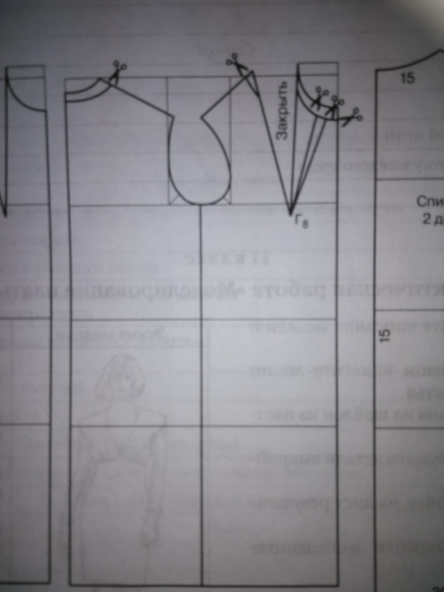 | 